**Инвестиционное предложение (объект недвижимости)**

|  |  |  |  |  |  |  |  |  |  |  |  |  |  |
| --- | --- | --- | --- | --- | --- | --- | --- | --- | --- | --- | --- | --- | --- |
| **1. Общая информация** | | | | | | | | | | | | | |
| Наименование | | | **Консервно-фабрикатный цех** | | | | | | | | | | |
| Площадь помещений здания (м2) | | | 2824,2 | | | | | | | | | | |
| Местоположение | Область | | Минская | | | | | | | | | | |
| Район | | Слуцкий | | | | | | | | | | |
| Населенный пункт | | город Слуцк | | | | | | | | | | |
| Адрес | | ул. Ленина, 116-2 | | | | | | | | | | |
| Балансодержатель (наименование) | | | КУП «Слуцкое ЖКХ» | | | | | | | | | | |
| Форма собственности | | | ☐ частная | | | | | | | * государственная | | | |
| Возможные направления использования | | | ☐ промышленность | | | | | ☐ торговля | | | | * иное (указать): | |
| ☐ услуги | | | | | ☐ логистика | | | | | Историко-культурная ценность, туризм |
| Площадь земельного участка (га) | | | 1,17 | | | срок аренды: 10 лет | | | | | | | |
| Способы предоставления объекта недвижимости | | | * аренда | | | * продажа | | | | | ☐ иное (указать)  ______________ | | |
| Стоимость объекта на 1 янв. 2023г. (бел. руб. и долл. США) | | | 141 306,30 бел. руб.  44 470,90 долл. США | | | | | | | | | | |
| **2. Характеристика объекта** | | | | | | | | | | | | | |
| Год постройки | | | | 1910 | | | | | | | | | |
| Год реконструкции | | | | 1963 | | | | | | | | | |
| Количество этажей | | | | 1-3 | | | | | | | | | |
| Материал стен | | | | Кирпич силикатный, Кирпич керамический | | | | | | | | | |
| Перегородки | | | | * Есть ☐ Нет | | | | | | | | | |
| Внутренняя отделка | | | | * Есть ☐ Нет | | | | | | | | | |
| Система вентиляции | | | | * Есть ☐ Нет | | | | | | | | | |
| Освещение | | | | * Нет ☐ Есть | | | | | | | | | |
| **3. Инфраструктура** | | | | | | | | | | | | | |
|  | | | | Расстояние от объекта (км) | | | | | Описание (мощность, объем и т.д.) | | | | |
| Электроснабжение | | | |  | | | | | - | | | | |
| Ограничение по энергетике | | | | * Нет ☐ Есть | | | | | | | | | |
| Отопление (тепловые сети) | | | |  | | | | | - | | | | |
| Питьевая вода | | | |  | | | | | - | | | | |
| Техническая вода | | | |  | | | | | - | | | | |
| Снабжение горячей водой | | | |  | | | | | - | | | | |
| Скважины | | | |  | | | | | - | | | | |
| Канализация | | | |  | | | | | - | | | | |
| Газоснабжение | | | |  | | | | | - | | | | |
| Иное | | | |  | | | | | | | | | |
| **4. Транспортное сообщение** | | | | | | | | | | | | | |
|  | | Расстояние от объекта (км) | | | | | Наименование | | | | | | |
| Автомагистраль | | 0  6 | | | | | Р43  Р23 | | | | | | |
| Дороги республиканского значения | |  | | | | |  | | | | | | |
| Аэропорт | |  | | | | |  | | | | | | |
| Железная дорога | | 3 | | | | | Станция «Слуцк» | | | | | | |
| Наличие подъездных путей | |  | | | | |  | | | | | | |
| Областной центр | | 102 | | | | | Город Минск | | | | | | |
| Районный центр | |  | | | | |  | | | | | | |
| Иное (в т.ч. прилегающая инфраструктура: промышленные предприятия, сырьевая база) | |  | | | | | | | | | | | |
| **5. Контактная информация** | | | | | | | | | | | | | |
| Контактное лицо (должность) | | | | | Клещукевич Сергей Владимирович, директор | | | | | | | | |
| Телефон | | | | | 8 (01795) 5-80-94 | | | | | | | | |
| Факс | | | | | 8 (01795) 5-36-67 | | | | | | | | |
| Электронный адрес | | | | | slutskgkh@tut.by | | | | | | | | |

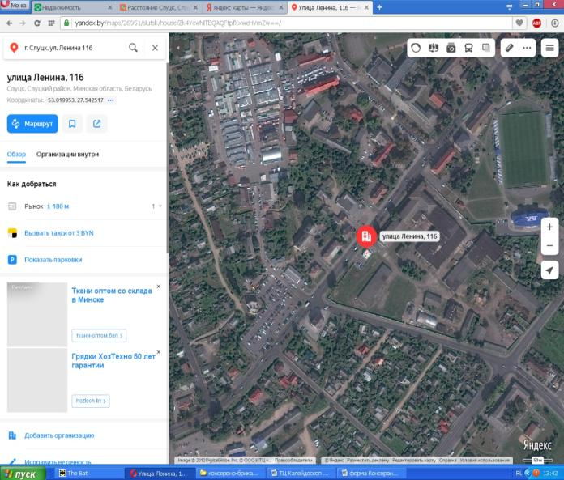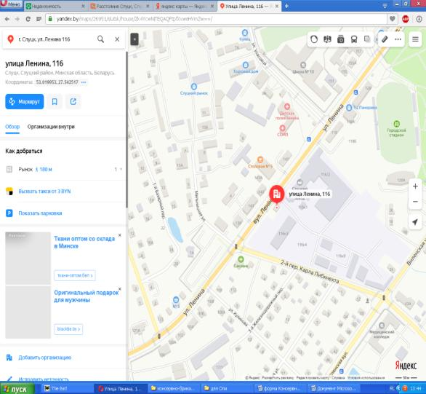 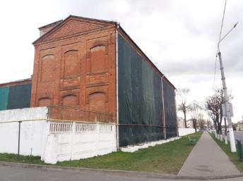

**Инвестиционное предложение (объект недвижимости)**

|  |  |  |  |  |  |  |  |  |  |  |  |
| --- | --- | --- | --- | --- | --- | --- | --- | --- | --- | --- | --- |
| **1. Общая информация** | | | | | | | | | | | |
| Наименование | | Складское помещение | | | | | | | | | |
| Площадь помещений здания (м2) | | 1562,2 | | | | | | | | | |
| Местоположение | Область | Минская | | | | | | | | | |
| Район | Слуцкий | | | | | | | | | |
| Населенный пункт | г.Слуцк | | | | | | | | | |
| Адрес | yл.Тутаринова,19А/8 | | | | | | | | | |
| Балансодержатель (наименование) | | ДУП «ЖРЭП№ 3» УП «Минскоблсельстрой» | | | | | | | | | |
| Форма собственности | | ☐ частная | | | | | **Х** государственная | | | | |
| Возможные направления использования | | **х** промышленность | | ☐ торговля | | | | | ☐ иное (указать): | | |
| ☐ услуги | | **х** логистика | | | | | | ____ | |
| Площадь земельного участка (га) | | 7,0018 | срок аренды: _5_ лет | | | | | | | | |
| Способы предоставления объекта недвижимости | | ☐ аренда | **Х** продажа | | | | | ☐ иное (указать)  ______________ | | | |
| Стоимость объекта на 1 янв. 2024 г. (бел. руб. и долл. США) | | 500126,43 бел.руб.  267226,15долл. США | | | | | | | | | |
| **2. Характеристика объекта** | | | | | | | | | | | |
| Год постройки | | 1980 | | | | | | | | | |
| Год реконструкции | | - | | | | | | | | | |
| Количество этажей | | 1 | | | | | | | | | |
| Материал стен | | кирпич | | | | | | | | | |
| Перегородки | | **Х** Есть ☐ Нет | | | | | | | | | |
| Внутренняя отделка | | **Х** Есть ☐ Нет | | | | | | | | | |
| Система вентиляции | | **Х** Есть ☐ Нет | | | | | | | | | |
| Освещение | | ☐ Есть **Х** Нет | | | | | | | | | |
| **3. Инфраструктура** | | | | | | | | | | | |
|  | | Расстояние от объекта (км) | | | | Описание (мощность, объем и т.д.) | | | | | |
| Электроснабжение | | - | | | | - | | | | | |
| Ограничение по энергетике | | ☐ Есть **Х** Нет | | | | | | | | | |
| Отопление (тепловые сети) | | - | | | | Нет | | | | | |
| Питьевая вода | | - | | | | Нет | | | | | |
| Техническая вода | | - | | | | Нет | | | | | |
| Снабжение горячей водой | | - | | | | Нет | | | | | |
| Скважины | | - | | | | Нет | | | | | |
| Канализация | | - | | | | Нет | | | | | |
| Газоснабжение | | - | | | | Нет | | | | | |
| Иное | |  | | | | | | | | | |
| **4. Транспортное сообщение** | | | | | | | | | | | |
|  | | Расстояние от объекта (км) | | | Наименование | | | | | |
| Автомагистраль | | - | | | - | | | | | |
| Дороги республиканского значения | | 1 | | | Р-23 | | | | | |
| Аэропорт | | 140 | | | Аэропорт-2 | | | | | |
| Железная дорога | | 5 | | | ЖД «Станция Слуцк» | | | | | |
| Наличие подъездных путей | | - | | | - | | | | | |
| Областной центр | | 107 | | | г.Минск | | | | | |
| Районный центр | |  | | | г.Слуцк | | | | | |
| Иное (в т.ч. прилегающая инфраструктура: промышленные предприятия, сырьевая база) | | - | | | | | | | | |
| **5. Контактная информация** | | | | | | | | | | | |
| Контактное лицо (должность) | | Директор Бондаренко Юрий Николаевич  Гл.бухгалтер Курова Людмила Анатольевна | | | | | | | | | |
| Телефон | | (801795) 55793,75659 | | | | | | | | | |
| Факс | | (801795)75659 | | | | | | | | | |
| Электронный адрес | | mail@zrep3.by | | | | | | | | | |

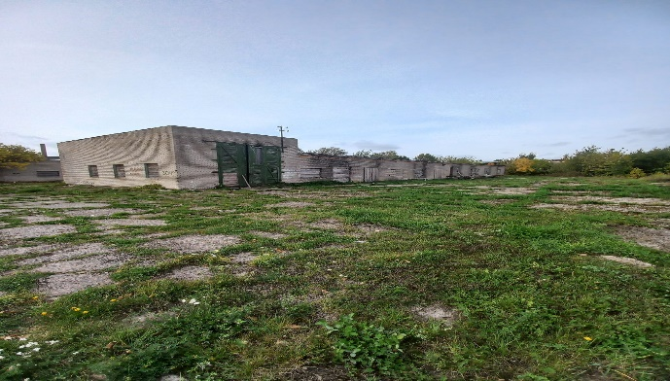

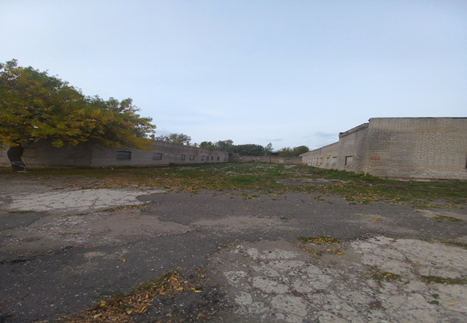

**Инвестиционное предложение (объект недвижимости)**

|  |  |  |  |  |  |  |  |  |  |  |  |  |
| --- | --- | --- | --- | --- | --- | --- | --- | --- | --- | --- | --- | --- |
| **1. Общая информация** | | | | | | | | | | | | |
| Наименование | | Здание бани-прачечной | | | | | | | | | | |
| Площадь помещений здания (м2) | | 365,3 | | | | | | | | | | |
| Местоположение | Область | Минская | | | | | | | | | | |
| Район | Слуцкий | | | | | | | | | | |
| Населенный пункт | Агрогородок Лучники | | | | | | | | | | |
| Адрес | Минская область, Слуцкий район, Серяжский с/с, аг. Лучники, ул. Цикова, д. 43 | | | | | | | | | | |
| Балансодержатель (наименование) | | Открытое акционерное общество «Агрофирма «Лучники» | | | | | | | | | | |
| Форма собственности | | Хчастная | | | | | | ☐ государственная | | | | |
| Возможные направления использования | | Х промышленность | | | | | Х торговля | | | | ☐ иное (указать): | |
| Х услуги | | | | | ☐ логистика | | | | |  |
| Площадь земельного участка (га) | | 0,1021 | | | срок аренды: ___ лет | | | | | | | |
| Способы предоставления объекта недвижимости | | Х аренда | | | Х продажа | | | | | ☐ иное (указать_______ | | |
| Стоимость объекта на 1 янв. 2023 г. (бел. руб. и долл. США) | | 91 823,46 белорусских рублей  33 556 долл. США | | | | | | | | | | |
| **2. Характеристика объекта** | | | | | | | | | | | | |
| Год постройки | | 1982 | | | | | | | | | | |
| Год реконструкции | | - | | | | | | | | | | |
| Количество этажей | | 1 | | | | | | | | | | |
| Материал стен | | кирпич | | | | | | | | | | |
| Перегородки | | Х Есть ☐ Нет | | | | | | | | | | |
| Внутренняя отделка | | Х Есть ☐ Нет | | | | | | | | | | |
| Система вентиляции | | Х Есть ☐ Нет | | | | | | | | | | |
| Освещение | | Х Есть ☐ Нет | | | | | | | | | | |
| **3. Инфраструктура** | | | | | | | | | | | | |
|  | | Расстояние от объекта (км) | | | | | | | Описание (мощность, объем и т.д.) | | | |
| Электроснабжение | | есть | | | | | | |  | | | |
| Ограничение по энергетике | | ☐ Есть Х Нет | | | | | | | | | | |
| Отопление (тепловые сети) | | Собственная котельная на АГВ | | | | | | |  | | | |
| Питьевая вода | | есть | | | | | | |  | | | |
| Техническая вода | | есть | | | | | | |  | | | |
| Снабжение горячей водой | | бойлер | | | | | | |  | | | |
| Скважины | | нет | | | | | | |  | | | |
| Канализация | | центральная | | | | | | |  | | | |
| Газоснабжение | | нет | | | | | | |  | | | |
| Иное | |  | | | | | | | | | | |
| **4. Транспортное сообщение** | | | | | | | | | | | | |
|  | | | Расстояние от объекта (км) | | | Наименование | | | | | | |
| Автомагистраль | | |  | | |  | | | | | | |
| Дороги республиканского значения | | | 3.3 | | | Р23 | | | | | | |
| Аэропорт | | | 124 | | | Аэропорт Минск | | | | | | |
| Железная дорога | | | 3,7 | | | Станция «Слуцк» | | | | | | |
| Наличие подъездных путей | | | есть | | |  | | | | | | |
| Областной центр | | | г.Минск | | |  | | | | | | |
| Районный центр | | | г.Слуцк | | |  | | | | | | |
| Иное (в т.ч. прилегающая инфраструктура: промышленные предприятия, сырьевая база) | | | ОАО «Агрофирма «Лучники» | | | | | | | | | |
| **5. Контактная информация** | | | | | | | | | | | | |
| Контактное лицо (должность) | | | | Петровский Сергей Иванович, специалист по организации закупок | | | | | | | | |
| Телефон | | | | 8029 1988909 | | | | | | | | |
| Факс | | | | 80179596101 | | | | | | | | |
| Электронный адрес | | | | аgroluch@tut.by | | | | | | | | |

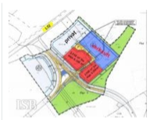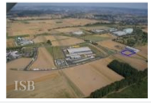

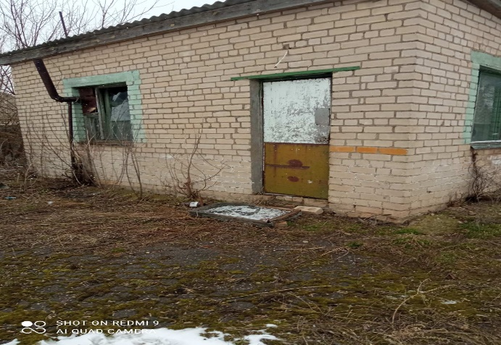

**Инвестиционное предложение (объект недвижимости)**

|  |  |  |  |  |  |  |  |  |  |  |  |
| --- | --- | --- | --- | --- | --- | --- | --- | --- | --- | --- | --- |
| **1. Общая информация** | | | | | | | | | | | |
| Наименование | | Магазин № 152 | | | | | | | | | |
| Площадь помещений здания (м2) | | 502,6 | | | | | | | | | |
| Местоположение | Область | Минская | | | | | | | | | |
| Район | Слуцкий | | | | | | | | | |
| Населенный пункт | д. Квасыничи | | | | | | | | | |
| Адрес | ул. Новая | | | | | | | | | |
| Балансодержатель (наименование) | | Торговое унитарное предприятие «Слуцкий рынок ОПС» | | | | | | | | | |
| Форма собственности | | ˅ частная | | | | | | ☐ государственная | | | |
| Возможные направления использования | | ☐ промышленность | | | ˅ торговля | | | | | ☐ иное (указать): | |
| ˅ услуги | | | ☐ логистика | | | | | | ____________ |
| Площадь земельного участка (га) | | 0,2490 | | срок аренды: ___ лет | | | | | | | |
| Способы предоставления объекта недвижимости | | ˅ аренда | | ˅ продажа | | | | | ☐ иное (указать)  ______________ | | |
| Стоимость объекта на 1 янв. 2023 г. (бел. руб. и долл. США) | | 245000 бел рублей;  75617 долл. США | | | | | | | | | |
| **2. Характеристика объекта** | | | | | | | | | | | |
| Год постройки | | 1988 | | | | | | | | | |
| Год реконструкции | |  | | | | | | | | | |
| Количество этажей | | 1 | | | | | | | | | |
| Материал стен | | кирпич | | | | | | | | | |
| Перегородки | | ˅ Есть ☐ Нет | | | | | | | | | |
| Внутренняя отделка | | ☐ Есть ˅ Нет | | | | | | | | | |
| Система вентиляции | | ˅ Есть ☐ Нет | | | | | | | | | |
| Освещение | | ☐ Есть ˅ Нет | | | | | | | | | |
| **3. Инфраструктура** | | | | | | | | | | | |
|  | | Расстояние от объекта (км) | | | | | Описание (мощность, объем и т.д.) | | | | |
| Электроснабжение | |  | | | | |  | | | | |
| Ограничение по энергетике | | ☐ Есть ☐ Нет | | | | | | | | | |
| Отопление (тепловые сети) | | Твердотопливный котел | | | | |  | | | | |
| Питьевая вода | | есть | | | | |  | | | | |
| Техническая вода | | нет | | | | |  | | | | |
| Снабжение горячей водой | | нет | | | | |  | | | | |
| Скважины | | нет | | | | |  | | | | |
| Канализация | | местная | | | | |  | | | | |
| Газоснабжение | |  | | | | |  | | | | |
| Иное | |  | | | | | | | | | |
| **4. Транспортное сообщение** | | | | | | | | | | | |
|  | | Расстояние от объекта (км) | | | | Наименование | | | | | |
| Автомагистраль | |  | | | |  | | | | | |
| Дороги республиканского значения | | 0,2 | | | | Р23 | | | | | |
| Аэропорт | |  | | | |  | | | | | |
| Железная дорога | |  | | | |  | | | | | |
| Наличие подъездных путей | | есть | | | |  | | | | | |
| Областной центр | |  | | | |  | | | | | |
| Районный центр | |  | | | |  | | | | | |
| Иное (в т.ч. прилегающая инфраструктура: промышленные предприятия, сырьевая база) | |  | | | | | | | | | |
| **5. Контактная информация** | | | | | | | | | | | |
| Контактное лицо (должность) | | | Ведущий юрисконсульт Беляева С.М. | | | | | | | | |
| Телефон | | | 80179552474 | | | | | | | | |
| Факс | | | 80179552474 | | | | | | | | |
| Электронный адрес | | | [sluckrynok@minoblpo.by](mailto:sluckrynok@minoblpo.by) | | | | | | | | |

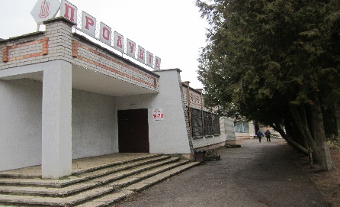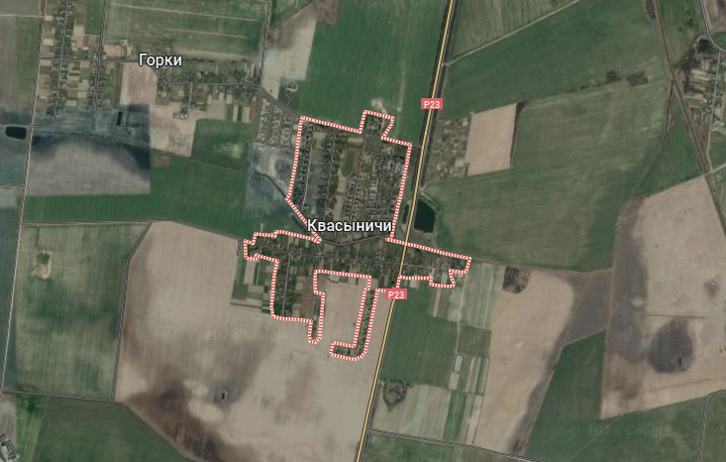

**Инвестиционное предложение (объект недвижимости)**

|  |  |  |  |  |  |  |  |  |  |  |  |  |  |
| --- | --- | --- | --- | --- | --- | --- | --- | --- | --- | --- | --- | --- | --- |
| **1. Общая информация** | | | | | | | | | | | | | |
| Наименование | | | Магазин № 138 | | | | | | | | | | |
| Площадь помещений здания (м2) | | | 273,1 | | | | | | | | | | |
| Местоположение | Область | | Минская | | | | | | | | | | |
| Район | | Слуцкий | | | | | | | | | | |
| Населенный пункт | | д.Боровая | | | | | | | | | | |
| Адрес | | ул. Центральная,4А | | | | | | | | | | |
| Балансодержатель (наименование) | | | Торговое унитарное предприятие «Слуцкий рынок ОПС» | | | | | | | | | | |
| Форма собственности | | | ˅ частная | | | | | | | ☐ государственная | | | |
| Возможные направления использования | | | ☐ промышленность | | | | ˅ торговля | | | | | ☐ иное (указать): | |
| ˅ услуги | | | | ☐ логистика | | | | | | ____________ |
| Площадь земельного участка (га) | | | 0,1408 | | | срок аренды: ___ лет | | | | | | | |
| Способы предоставления объекта недвижимости | | | ˅ аренда | | | ˅ продажа | | | | | ☐ иное (указать)  ______________ | | |
| Стоимость объекта на 1 янв. 2023 г. (бел. руб. и долл. США) | | | 65100 бел рублей;  20092,59 долл. США | | | | | | | | | | |
| **2. Характеристика объекта** | | | | | | | | | | | | | |
| Год постройки | | | | 1975 | | | | | | | | | |
| Год реконструкции | | | |  | | | | | | | | | |
| Количество этажей | | | | 1 | | | | | | | | | |
| Материал стен | | | | кирпич | | | | | | | | | |
| Перегородки | | | | ˅ Есть ☐ Нет | | | | | | | | | |
| Внутренняя отделка | | | | ☐ Есть ˅ Нет | | | | | | | | | |
| Система вентиляции | | | | ˅ Есть ☐ Нет | | | | | | | | | |
| Освещение | | | | ☐ Есть ˅ Нет | | | | | | | | | |
| **3. Инфраструктура** | | | | | | | | | | | | | |
|  | | | | Расстояние от объекта (км) | | | | Описание (мощность, объем и т.д.) | | | | | |
| Электроснабжение | | | |  | | | |  | | | | | |
| Ограничение по энергетике | | | | ☐ Есть ˅ Нет | | | | | | | | | |
| Отопление (тепловые сети) | | | | твердотопливный котел | | | |  | | | | | |
| Питьевая вода | | | | нет | | | |  | | | | | |
| Техническая вода | | | | нет | | | |  | | | | | |
| Снабжение горячей водой | | | | нет | | | |  | | | | | |
| Скважины | | | | нет | | | |  | | | | | |
| Канализация | | | | нет | | | |  | | | | | |
| Газоснабжение | | | | нет | | | |  | | | | | |
| Иное | | | |  | | | | | | | | | |
| **4. Транспортное сообщение** | | | | | | | | | | | | | |
|  | | Расстояние от объекта (км) | | | | | | | Наименование | | | | |
| Автомагистраль | |  | | | | | | |  | | | | |
| Дороги республиканского значения | | 20 | | | | | | | Н9442 | | | | |
| Аэропорт | |  | | | | | | |  | | | | |
| Железная дорога | | нет | | | | | | |  | | | | |
| Наличие подъездных путей | | есть | | | | | | |  | | | | |
| Областной центр | |  | | | | | | |  | | | | |
| Районный центр | |  | | | | | | |  | | | | |
| Иное (в т.ч. прилегающая инфраструктура: промышленные предприятия, сырьевая база) | |  | | | | | | | | | | | |
| **5. Контактная информация** | | | | | | | | | | | | | |
| Контактное лицо (должность) | | | | | Ведущий юрисконсульт Беляева С.М. | | | | | | | | |
| Телефон | | | | | 80179552474 | | | | | | | | |
| Факс | | | | | 80179552474 | | | | | | | | |
| Электронный адрес | | | | | [sluckrynok@minoblpo.by](mailto:sluckrynok@minoblpo.by) | | | | | | | | |

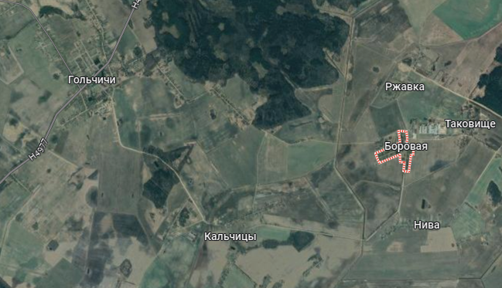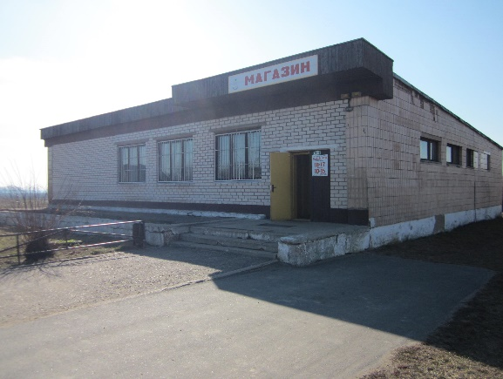

**Инвестиционное предложение (объект недвижимости)**

|  |  |  |  |  |  |  |  |  |  |  |  |  |  |
| --- | --- | --- | --- | --- | --- | --- | --- | --- | --- | --- | --- | --- | --- |
| **1. Общая информация** | | | | | | | | | | | | | |
| Наименование | | | Магазин № 103 | | | | | | | | | | |
| Площадь помещений здания (м2) | | | 260 | | | | | | | | | | |
| Местоположение | Область | | Минская | | | | | | | | | | |
| Район | | Слуцкий | | | | | | | | | | |
| Населенный пункт | | д. Нежевка | | | | | | | | | | |
| Адрес | | ул. Слуцкая | | | | | | | | | | |
| Балансодержатель (наименование) | | | Торговое унитарное предприятие «Слуцкий рынок ОПС» | | | | | | | | | | |
| Форма собственности | | | ˅ частная | | | | | | | ☐ государственная | | | |
| Возможные направления использования | | | ☐ промышленность | | | | ˅ торговля | | | | | ☐ иное (указать): | |
| ˅ услуги | | | | ☐ логистика | | | | | | ____________ |
| Площадь земельного участка (га) | | | 0,1047 | | | срок аренды: ___ лет | | | | | | | |
| Способы предоставления объекта недвижимости | | | ˅ аренда | | | ˅ продажа | | | | | ☐ иное (указать)  ______________ | | |
| Стоимость объекта на 1 янв. 2023 г. (бел. руб. и долл. США) | | | 120000 бел рублей;37037 долл. США | | | | | | | | | | |
| **2. Характеристика объекта** | | | | | | | | | | | | | |
| Год постройки | | | | 1982 | | | | | | | | | |
| Год реконструкции | | | |  | | | | | | | | | |
| Количество этажей | | | | 1 | | | | | | | | | |
| Материал стен | | | | панели | | | | | | | | | |
| Перегородки | | | | ˅ Есть ☐ Нет | | | | | | | | | |
| Внутренняя отделка | | | | ☐ Есть ˅ Нет | | | | | | | | | |
| Система вентиляции | | | | ˅ Есть ☐ Нет | | | | | | | | | |
| Освещение | | | | ☐ Есть ˅ Нет | | | | | | | | | |
| **3. Инфраструктура** | | | | | | | | | | | | | |
|  | | | | Расстояние от объекта (км) | | | | | Описание (мощность, объем и т.д.) | | | | |
| Электроснабжение | | | |  | | | | |  | | | | |
| Ограничение по энергетике | | | | ☐ Есть ˅ Нет | | | | | | | | | |
| Отопление (тепловые сети) | | | | Твердотопливный котел | | | | |  | | | | |
| Питьевая вода | | | | нет | | | | |  | | | | |
| Техническая вода | | | | нет | | | | |  | | | | |
| Снабжение горячей водой | | | | нет | | | | |  | | | | |
| Скважины | | | | нет | | | | |  | | | | |
| Канализация | | | | нет | | | | |  | | | | |
| Газоснабжение | | | | нет | | | | |  | | | | |
| Иное | | | |  | | | | | | | | | |
| **4. Транспортное сообщение** | | | | | | | | | | | | | |
|  | | Расстояние от объекта (км) | | | | | | Наименование | | | | | |
| Автомагистраль | | 20 | | | | | | Н9442 | | | | | |
| Дороги республиканского значения | |  | | | | | |  | | | | | |
| Аэропорт | |  | | | | | |  | | | | | |
| Железная дорога | | нет | | | | | |  | | | | | |
| Наличие подъездных путей | | есть | | | | | |  | | | | | |
| Областной центр | |  | | | | | |  | | | | | |
| Районный центр | |  | | | | | |  | | | | | |
| Иное (в т.ч. прилегающая инфраструктура: промышленные предприятия, сырьевая база) | |  | | | | | | | | | | | |
| **5. Контактная информация** | | | | | | | | | | | | | |
| Контактное лицо (должность) | | | | | Ведущий юрисконсульт Беляева С.М. | | | | | | | | |
| Телефон | | | | | 80179552474 | | | | | | | | |
| Факс | | | | | 80179552474 | | | | | | | | |
| Электронный адрес | | | | | [sluckrynok@minoblpo.by](mailto:sluckrynok@minoblpo.by) | | | | | | | | |

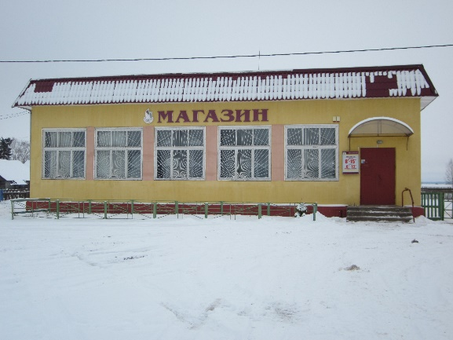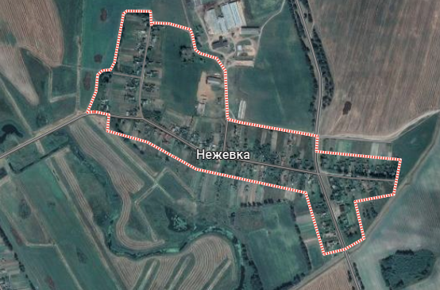

**Инвестиционное предложение (объект недвижимости)**

|  |  |  |  |  |  |  |  |  |  |  |  |  |  |
| --- | --- | --- | --- | --- | --- | --- | --- | --- | --- | --- | --- | --- | --- |
| **1. Общая информация** | | | | | | | | | | | | | |
| Наименование | | | Производственное здание, артезианская скважина, водонапорная башня, | | | | | | | | | | |
| Площадь помещений здания (м2) | | | 2283,5; 10,5 метров; 2,9 | | | | | | | | | | |
| Местоположение | Область | | Минская | | | | | | | | | | |
| Район | | Слуцкий | | | | | | | | | | |
| Населенный пункт | | Город Слуцк | | | | | | | | | | |
| Адрес | | ул. Максима Богдановича,136А/3 | | | | | | | | | | |
| Балансодержатель (наименование) | | | Торговое унитарное предприятие «Слуцкий рынок ОПС» | | | | | | | | | | |
| Форма собственности | | | ˅ частная | | | | | | | ☐ государственная | | | |
| Возможные направления использования | | | ˅ промышленность | | | | ☐торговля | | | | | ☐ иное (указать): | |
| ˅ услуги | | | | ☐ логистика | | | | | | ____________ |
| Площадь земельного участка (га) | | | 0,7458 | | | срок аренды: 9 лет | | | | | | | |
| Способы предоставления объекта недвижимости | | | ˅ аренда | | | ˅ продажа | | | | | ☐ иное (указать)  ______________ | | |
| Стоимость объекта на 1 янв. 2023 г. (бел. руб. и долл. США) | | | 407818,29 бел рублей; 125870 долл. США | | | | | | | | | | |
| **2. Характеристика объекта** | | | | | | | | | | | | | |
| Год постройки | | | | 1935 | | | | | | | | | |
| Год реконструкции | | | |  | | | | | | | | | |
| Количество этажей | | | | 2 | | | | | | | | | |
| Материал стен | | | | кирпич | | | | | | | | | |
| Перегородки | | | | ˅ Есть ☐ Нет | | | | | | | | | |
| Внутренняя отделка | | | | ☐ Есть ˅ Нет | | | | | | | | | |
| Система вентиляции | | | | ˅ Есть ☐ Нет | | | | | | | | | |
| Освещение | | | | ☐ Есть ˅ Нет | | | | | | | | | |
| **3. Инфраструктура** | | | | | | | | | | | | | |
|  | | | | Расстояние от объекта (км) | | | | Описание (мощность, объем и т.д.) | | | | | |
| Электроснабжение | | | |  | | | |  | | | | | |
| Ограничение по энергетике | | | | ☐ Есть ˅ Нет | | | | | | | | | |
| Отопление (тепловые сети) | | | | нет | | | |  | | | | | |
| Питьевая вода | | | | нет | | | |  | | | | | |
| Техническая вода | | | | нет | | | |  | | | | | |
| Снабжение горячей водой | | | | нет | | | |  | | | | | |
| Скважины | | | | есть | | | |  | | | | | |
| Канализация | | | | нет | | | |  | | | | | |
| Газоснабжение | | | | нет | | | |  | | | | | |
| Иное | | | |  | | | | | | | | | |
| **4. Транспортное сообщение** | | | | | | | | | | | | | |
|  | | Расстояние от объекта (км) | | | | | | | Наименование | | | | |
| Автомагистраль | |  | | | | | | |  | | | | |
| Дороги республиканского значения | |  | | | | | | |  | | | | |
| Аэропорт | |  | | | | | | |  | | | | |
| Железная дорога | |  | | | | | | |  | | | | |
| Наличие подъездных путей | | есть | | | | | | |  | | | | |
| Областной центр | |  | | | | | | |  | | | | |
| Районный центр | |  | | | | | | |  | | | | |
| Иное (в т.ч. прилегающая инфраструктура: промышленные предприятия, сырьевая база) | |  | | | | | | | | | | | |
| **5. Контактная информация** | | | | | | | | | | | | | |
| Контактное лицо (должность) | | | | | Ведущий юрисконсульт Беляева С.М. | | | | | | | | |
| Телефон | | | | | 80179552474 | | | | | | | | |
| Факс | | | | | 80179552474 | | | | | | | | |
| Электронный адрес | | | | | [sluckrynok@minoblpo.by](mailto:sluckrynok@minoblpo.by) | | | | | | | | |

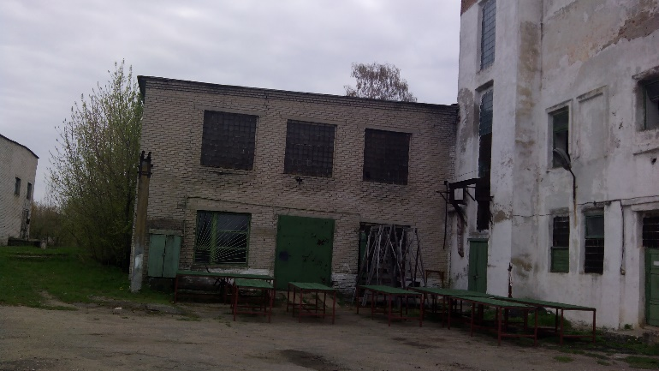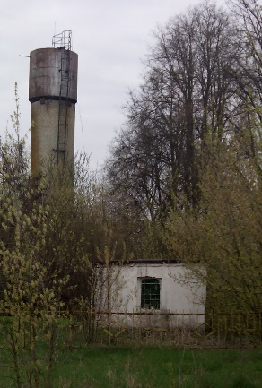

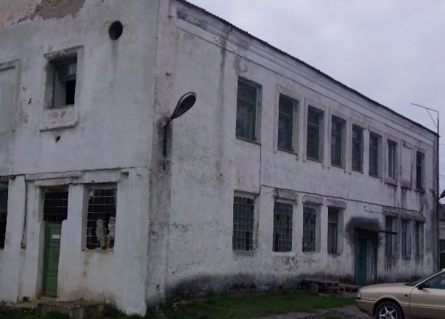

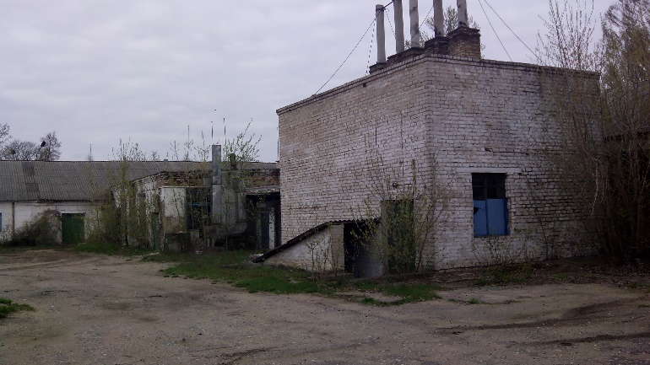

**Инвестиционное предложение (объект недвижимости)**

|  |  |  |  |  |  |  |  |  |  |  |  |  |  |
| --- | --- | --- | --- | --- | --- | --- | --- | --- | --- | --- | --- | --- | --- |
| **1. Общая информация** | | | | | | | | | | | | | |
| Наименование | | | Магазин №41, магазин №42, склад | | | | | | | | | | |
| Площадь помещений здания (м2) | | | 393,1; 771,0; 95,1 | | | | | | | | | | |
| Местоположение | Область | | Минская | | | | | | | | | | |
| Район | | Слуцкий | | | | | | | | | | |
| Населенный пункт | | Агрогородок Греск | | | | | | | | | | |
| Адрес | | ул. Пролетарская,10, 10/2,10/1, | | | | | | | | | | |
| Балансодержатель (наименование) | | | Торговое унитарное предприятие «Слуцкий рынок ОПС» | | | | | | | | | | |
| Форма собственности | | | ˅ частная | | | | | | ☐ государственная | | | | |
| Возможные направления использования | | | ˅ промышленность | | | | ☐торговля | | | | | ☐ иное (указать): | |
| ˅ услуги | | | | ☐ логистика | | | | | | ____________ |
| Площадь земельного участка (га) | | | 02949 | | | срок аренды: _ лет | | | | | | | |
| Способы предоставления объекта недвижимости | | | ☐ аренда | | | ˅ продажа | | | | | ☐ иное (указать)  ______________ | | |
| Стоимость объекта на 1 янв. 2023 г. (бел. руб. и долл. США) | | | 63400 бел рублей; 19570долл. США | | | | | | | | | | |
| **2. Характеристика объекта** | | | | | | | | | | | | | |
| Год постройки | | | | 1979,1987 | | | | | | | | | |
| Год реконструкции | | | |  | | | | | | | | | |
| Количество этажей | | | | 2;1. | | | | | | | | | |
| Материал стен | | | | кирпич | | | | | | | | | |
| Перегородки | | | | ˅ Есть ☐ Нет | | | | | | | | | |
| Внутренняя отделка | | | | ☐ Есть ˅ Нет | | | | | | | | | |
| Система вентиляции | | | | ˅ Есть ☐ Нет | | | | | | | | | |
| Освещение | | | | ☐ Есть ˅ Нет | | | | | | | | | |
| **3. Инфраструктура** | | | | | | | | | | | | | |
|  | | | | Расстояние от объекта (км) | | | | Описание (мощность, объем и т.д.) | | | | | |
| Электроснабжение | | | |  | | | |  | | | | | |
| Ограничение по энергетике | | | | ☐ Есть ˅ Нет | | | | | | | | | |
| Отопление (тепловые сети) | | | | нет | | | |  | | | | | |
| Питьевая вода | | | | нет | | | |  | | | | | |
| Техническая вода | | | | нет | | | |  | | | | | |
| Снабжение горячей водой | | | | нет | | | |  | | | | | |
| Скважины | | | | нет | | | |  | | | | | |
| Канализация | | | | нет | | | |  | | | | | |
| Газоснабжение | | | | нет | | | |  | | | | | |
| Иное | | | |  | | | | | | | | | |
| **4. Транспортное сообщение** | | | | | | | | | | | | | |
|  | | Расстояние от объекта (км) | | | | | | | | Наименование | | | |
| Автомагистраль | |  | | | | | | | |  | | | |
| Дороги республиканского значения | | 12 | | | | | | | | Р23 | | | |
| Аэропорт | | 102 | | | | | | | | Аэропорт Минск-2 | | | |
| Железная дорога | |  | | | | | | | |  | | | |
| Наличие подъездных путей | | есть | | | | | | | |  | | | |
| Областной центр | | г. Минск | | | | | | | |  | | | |
| Районный центр | | г. Слуцк | | | | | | | |  | | | |
| Иное (в т.ч. прилегающая инфраструктура: промышленные предприятия, сырьевая база) | |  | | | | | | | | | | | |
| **5. Контактная информация** | | | | | | | | | | | | | |
| Контактное лицо (должность) | | | | | Ведущий юрисконсульт Беляева С.М. | | | | | | | | |
| Телефон | | | | | 80179552474 | | | | | | | | |
| Факс | | | | | 80179552474 | | | | | | | | |
| Электронный адрес | | | | | [sluckrynok@minoblpo.by](mailto:sluckrynok@minoblpo.by) | | | | | | | | |

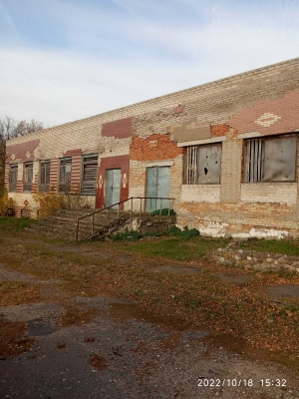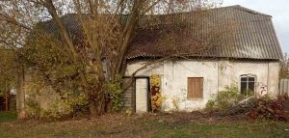

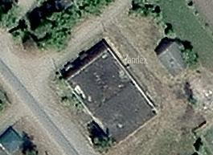

**Инвестиционное предложение (объект недвижимости)**

|  |  |  |  |  |  |  |  |  |  |  |  |  |  |
| --- | --- | --- | --- | --- | --- | --- | --- | --- | --- | --- | --- | --- | --- |
| **1. Общая информация** | | | | | | | | | | | | | |
| Наименование | | | Здание столовой №2 | | | | | | | | | | |
| Площадь помещений здания (м2) | | | 463,7 | | | | | | | | | | |
| Местоположение | Область | | Минская | | | | | | | | | | |
| Район | | Слуцкий | | | | | | | | | | |
| Населенный пункт | | г. Слуцк | | | | | | | | | | |
| Адрес | | ул. Мельничная, 15А | | | | | | | | | | |
| Балансодержатель (наименование) | | | КУП «Универмаг «Слуцк» | | | | | | | | | | |
| Форма собственности | | | ☐ частная | | | | | | | Х государственная | | | |
| Возможные направления использования | | | ☐ промышленность | | | | | Х торговля | | | | ☐иное (указать): | |
| Х услуги | | | | | ☐ логистика | | | | | ____________ |
| Площадь земельного участка (га) | | | 0.2384 | | | срок аренды: ___ лет | | | | | | | |
| Способы предоставления объекта недвижимости | | | ☐ аренда | | | Х продажа | | | | | ☐ иное (указать)  ______________ | | |
| Стоимость объекта на 1 янв. 2023 г. (бел. руб. и долл. США) | | | 29 720,11 бел. руб;  9 175,42 долл. США | | | | | | | | | | |
| **2. Характеристика объекта** | | | | | | | | | | | | | |
| Год постройки | | | | 1970 | | | | | | | | | |
| Год реконструкции | | | | 2014 | | | | | | | | | |
| Количество этажей | | | | 1 | | | | | | | | | |
| Материал стен | | | | Кирпич | | | | | | | | | |
| Перегородки | | | | Х Есть ☐ Нет | | | | | | | | | |
| Внутренняя отделка | | | | Х Есть ☐Нет | | | | | | | | | |
| Система вентиляции | | | | Х Есть ☐ Нет | | | | | | | | | |
| Освещение | | | | ☐ Есть Х Нет | | | | | | | | | |
| **3. Инфраструктура** | | | | | | | | | | | | | |
|  | | | | Расстояние от объекта (км) | | | | | Описание (мощность, объем и т.д.) | | | | |
| Электроснабжение | | | | Централизованная система | | | | | 58,5 кВт | | | | |
| Ограничение по энергетике | | | | ☐ Есть Х Нет | | | | | | | | | |
| Отопление (тепловые сети) | | | | Местное | | | | |  | | | | |
| Питьевая вода | | | | Централизованное водоснабжение | | | | |  | | | | |
| Техническая вода | | | | Нет | | | | |  | | | | |
| Снабжение горячей водой | | | | Нет | | | | |  | | | | |
| Скважины | | | | Нет | | | | |  | | | | |
| Канализация | | | | Местная | | | | |  | | | | |
| Газоснабжение | | | | Нет | | | | |  | | | | |
| Иное | | | |  | | | | | | | | | |
| **4. Транспортное сообщение** | | | | | | | | | | | | | |
|  | | Расстояние от объекта (км) | | | | | Наименование | | | | | | |
| Автомагистраль | | 84 | | | | | М1 | | | | | | |
| Дороги республиканского значения | | 4,5 | | | | | Р23 | | | | | | |
| Аэропорт | | 134 | | | | | Национальный аэропорт Минска | | | | | | |
| Железная дорога | | 1,05 | | | | | Бел ЖД | | | | | | |
| Наличие подъездных путей | |  | | | | | Базарная площадь | | | | | | |
| Областной центр | | 103 | | | | | г. Минск | | | | | | |
| Районный центр | |  | | | | | г. Слуцк | | | | | | |
| Иное (в т.ч. прилегающая инфраструктура: промышленные предприятия, сырьевая база) | |  | | | | | | | | | | | |
| **5. Контактная информация** | | | | | | | | | | | | | |
| Контактное лицо (должность) | | | | | Илюкевич Сергей Александрович  главный инженер | | | | | | | | |
| Телефон | | | | | 80293952298 | | | | | | | | |
| Факс | | | | | 80179555398 | | | | | | | | |
| Электронный адрес | | | | | magslutsk@mail.ru | | | | | | | | |

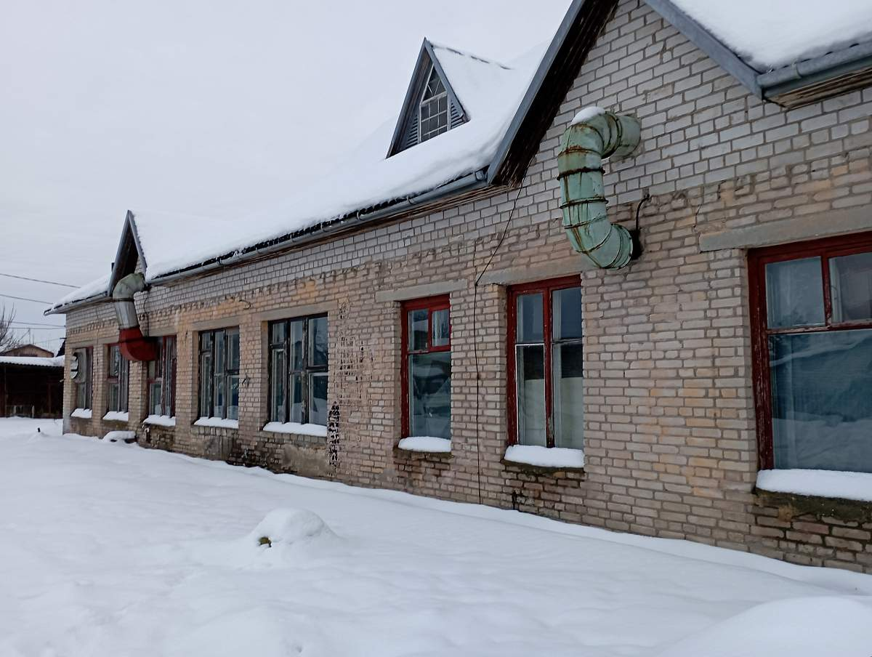

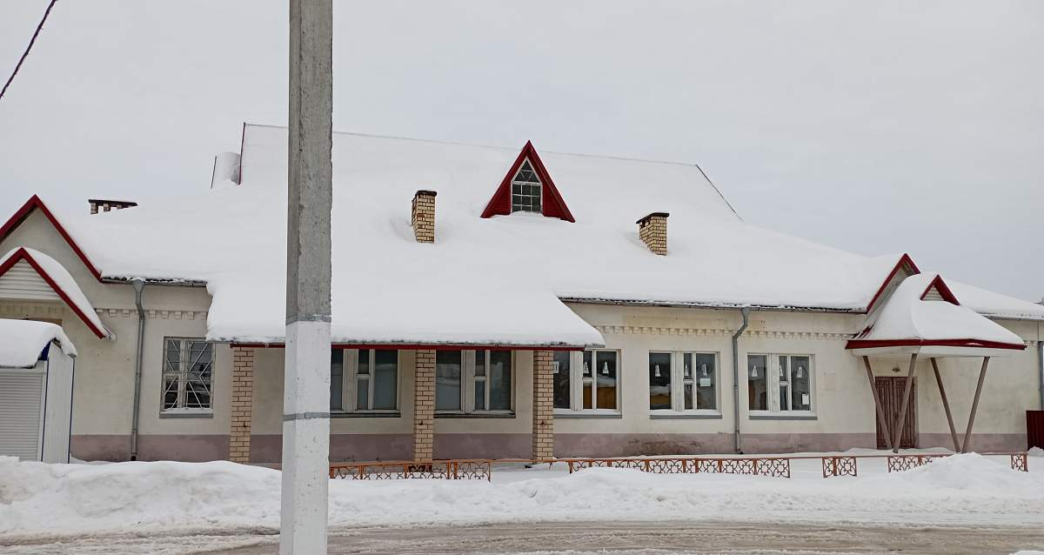

**Инвестиционное предложение (объект недвижимости)**

|  |  |  |  |  |  |  |  |  |  |  |  |  |  |
| --- | --- | --- | --- | --- | --- | --- | --- | --- | --- | --- | --- | --- | --- |
| **1. Общая информация** | | | | | | | | | | | | | |
| Наименование | | | Магазин № 17 | | | | | | | | | | |
| Площадь помещений здания (м2) | | | 799,4 | | | | | | | | | | |
| Местоположение | Область | | Минская | | | | | | | | | | |
| Район | | Слуцкий | | | | | | | | | | |
| Населенный пункт | | г. Слуцк | | | | | | | | | | |
| Адрес | | ул. Социалистическая, 140а | | | | | | | | | | |
| Балансодержатель (наименование) | | | КУП «Универмаг «Слуцк» | | | | | | | | | | |
| Форма собственности | | | ☐ частная | | | | | | | Х государственная | | | |
| Возможные направления использования | | | ☐ промышленность | | | | | Х торговля | | | | ☐иное (указать): | |
| Х услуги | | | | | ☐ логистика | | | | | ____________ |
| Площадь земельного участка (га) | | | 0,0851 | | | срок аренды: ___ лет | | | | | | | |
| Способы предоставления объекта недвижимости | | | ☐ аренда | | | Х продажа | | | | | ☐ иное (указать)  ______________ | | |
| Стоимость объекта на 1 янв. 2023 г. (бел. руб. и долл. США) | | | 532 909,51 бел. руб;  164 523,94 долл. США | | | | | | | | | | |
| **2. Характеристика объекта** | | | | | | | | | | | | | |
| Год постройки | | | | 1987 | | | | | | | | | |
| Год реконструкции | | | | 2022 | | | | | | | | | |
| Количество этажей | | | | 1 | | | | | | | | | |
| Материал стен | | | | Кирпичи | | | | | | | | | |
| Перегородки | | | | Х Есть ☐ Нет | | | | | | | | | |
| Внутренняя отделка | | | | Х Есть ☐Нет | | | | | | | | | |
| Система вентиляции | | | | Х Есть ☐ Нет | | | | | | | | | |
| Освещение | | | | Х Есть ☐ Нет | | | | | | | | | |
| **3. Инфраструктура** | | | | | | | | | | | | | |
|  | | | | Расстояние от объекта (км) | | | | | Описание (мощность, объем и т.д.) | | | | |
| Электроснабжение | | | | Централизованная система | | | | | 30 кВт | | | | |
| Ограничение по энергетике | | | | ☐ Есть Х Нет | | | | | | | | | |
| Отопление (тепловые сети) | | | | Центральное | | | | | 0,0436 Гкал/ч | | | | |
| Питьевая вода | | | | Централизованное водоснабжение | | | | | 0,5 м3/сут. | | | | |
| Техническая вода | | | | Нет | | | | |  | | | | |
| Снабжение горячей водой | | | | Централизованное водоснабжение | | | | | 0,3 м3/сут. | | | | |
| Скважины | | | | Нет | | | | |  | | | | |
| Канализация | | | | Нет | | | | | 0,7 м3/сут. | | | | |
| Газоснабжение | | | | Нет | | | | |  | | | | |
| Иное | | | |  | | | | | | | | | |
| **4. Транспортное сообщение** | | | | | | | | | | | | | |
|  | | Расстояние от объекта (км) | | | | | Наименование | | | | | | |
| Автомагистраль | | 83 | | | | | М1 | | | | | | |
| Дороги республиканского значения | | 2 | | | | | Р43 | | | | | | |
| Аэропорт | | 124 | | | | | Аэропорт «Минск» | | | | | | |
| Железная дорога | | 4,2 | | | | | Бел ЖД | | | | | | |
| Наличие подъездных путей | |  | | | | | Ул.Социалистическая | | | | | | |
| Областной центр | | 102 | | | | | г. Минск | | | | | | |
| Районный центр | |  | | | | | г. Слуцк | | | | | | |
| Иное (в т.ч. прилегающая инфраструктура: промышленные предприятия, сырьевая база) | |  | | | | | | | | | | | |
| **5. Контактная информация** | | | | | | | | | | | | | |
| Контактное лицо (должность) | | | | | Илюкевич Сергей Александрович  главный инженер | | | | | | | | |
| Телефон | | | | | 80293952298 | | | | | | | | |
| Факс | | | | | 80179555398 | | | | | | | | |
| Электронный адрес | | | | | magslutsk@mail.ru | | | | | | | | |

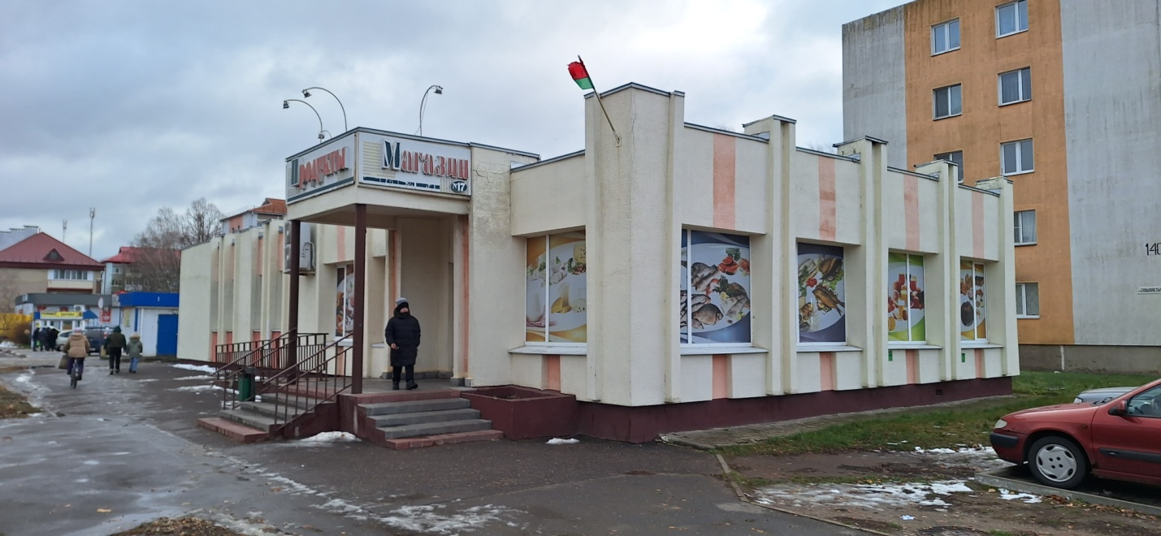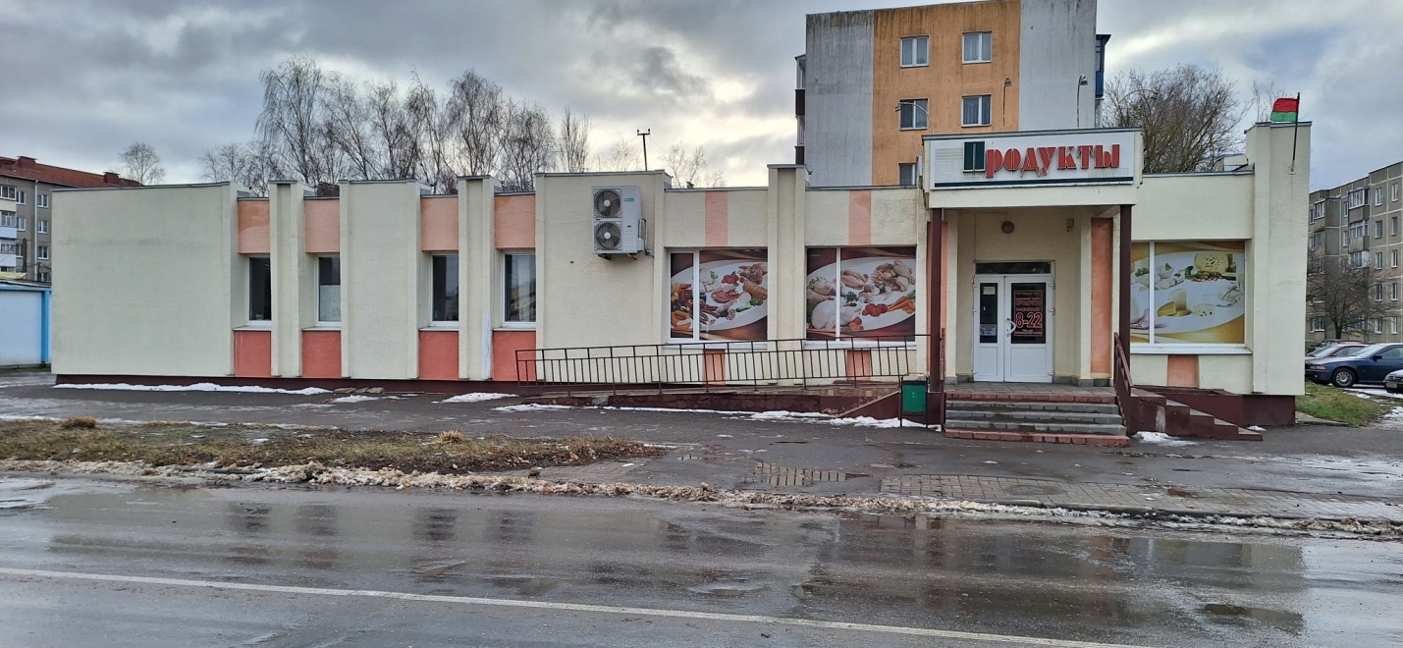

**Инвестиционное предложение (объект недвижимости)**

|  |  |  |  |  |  |  |  |  |  |  |  |  |
| --- | --- | --- | --- | --- | --- | --- | --- | --- | --- | --- | --- | --- |
| **1. Общая информация** | | | | | | | | | | | | |
| Наименование | | Комплекс зданий:  1 – здание швейно-массового цеха; 2 – гараж; 3 – склад; 4 - проходная | | | | | | | | | | |
| Площадь помещений здания (м2) | | 1 – 880,0; 2 – 108,1; 3 – 353,6; 4 - 9,0 | | | | | | | | | | |
| Местоположение | Область | Минская | | | | | | | | | | |
| Район | Слуцкий | | | | | | | | | | |
| Населенный пункт | г. Слуцк | | | | | | | | | | |
| Адрес | ул. Уласовца, д.3Б | | | | | | | | | | |
| Балансодержатель (наименование) | | ОАО «Слуцкая фабрика пошива одежды» | | | | | | | | | | |
| Форма собственности | | 🗹 частная | | | | | | | ☐ государственная | | | |
| Возможные направления использования | | 🗹 промышленность | | | | | 🗹 торговля | | | | ☐ иное (указать): | |
| 🗹 услуги | | | | | 🗹 логистика | | | | | ____________ |
| Площадь земельного участка (га) | | 0,7264 | | | срок аренды: ___ лет | | | | | | | |
| Способы предоставления объекта недвижимости | | ☐ аренда | | | 🗹 продажа | | | | | ☐ иное (указать)  ______________ | | |
| Стоимость объекта на 1 янв. 2023 г. (бел. руб. и долл. США) | | 1 – 75 788,00 белорусских рублей и 30 100,00 долларов США – на 01.01.2022;  2 – 18 380,67 белорусских рублей и 7 300,00 долларов США – на 28.12.2021;  3 – 46 748,1300 белорусских рублей и 18700,00 долларов США – на 21.09.2021 г.  4- 3 140,37 белорусских рублей и 1 200,00 долларов США – на 28.12.2021 г. | | | | | | | | | | |
| **2. Характеристика объекта** | | | | | | | | | | | | |
| Год постройки | | 1 – 1945; 2 – 1969; 3 – 1969; 4 - 1970 | | | | | | | | | | |
| Год реконструкции | |  | | | | | | | | | | |
| Количество этажей | | 1 – 1; 2 – 1; 3 – 1; 4 – 1 | | | | | | | | | | |
| Материал стен | | 1 – кирпич; 2 – кирпич; 3 – кирпич; 4 – кирпич | | | | | | | | | | |
| Перегородки | | 1 – есть; 2 – есть; 3 – есть; 4 – нет | | | | | | | | | | |
| Внутренняя отделка | | 1 – нет; 2 – нет; 3 – нет; 4 – есть | | | | | | | | | | |
| Система вентиляции | | 1 – есть; 2 – нет; 3 – нет; 4 – нет | | | | | | | | | | |
| Освещение | | 1 – есть; 2 – есть; 3 – есть; 4 – есть | | | | | | | | | | |
| **3. Инфраструктура** | | | | | | | | | | | | |
|  | | Расстояние от объекта (км) | | | | | | Описание (мощность, объем и т.д.) | | | | |
| Электроснабжение | | 0,25 | | | | | | 0,4 кВ; 3 категории | | | | |
| Ограничение по энергетике | | 🗹 Есть ☐ Нет | | | | | | | | | | |
| Отопление (тепловые сети) | | 1 – нет; 2 – нет; 3 – нет; 4 - есть | | | | | | | | | | |
| Питьевая вода | | 1 – нет; 2 – нет; 3 – нет; 4 – нет | | | | | | | | | | |
| Техническая вода | | 1 – нет; 2 – нет; 3 – нет; 4 – нет | | | | | | | | | | |
| Снабжение горячей водой | | 1 – нет; 2 – нет; 3 – нет; 4 – нет | | | | | | | | | | |
| Скважины | | 1 – нет; 2 – нет; 3 – нет; 4 – нет | | | | | | | | | | |
| Канализация | | 1 – нет; 2 – нет; 3 – нет; 4 – нет | | | | | | | | | | |
| Газоснабжение | | 1 – нет; 2 – нет; 3 – нет; 4 – нет | | | | | | | | | | |
| Иное | |  | | | | | | | | | | |
| **4. Транспортное сообщение** | | | | | | | | | | | | |
|  | | | Расстояние от объекта (км) | | | Наименование | | | | | | |
| Автомагистраль | | | 109 | | | М1 | | | | | | |
| Дороги республиканского значения | | | 3 | | | Р23 | | | | | | |
| Аэропорт | | | 130 | | | Международный аэропорт Минск | | | | | | |
| Железная дорога | | | 2,5 | | | Железнодорожный вокзал, г. Слуцк | | | | | | |
| Наличие подъездных путей | | | есть | | |  | | | | | | |
| Областной центр | | | 105 | | | г. Минск | | | | | | |
| Районный центр | | |  | | |  | | | | | | |
| Иное (в т.ч. прилегающая инфраструктура: промышленные предприятия, сырьевая база) | | |  | | | | | | | | | |
| **5. Контактная информация** | | | | | | | | | | | | |
| Контактное лицо (должность) | | | | Волотович Александр Николаевич, директор | | | | | | | | |
| Телефон | | | | 8 (01795) 4-77-88 | | | | | | | | |
| Факс | | | | 8 (01795) 4-70-90 | | | | | | | | |
| Электронный адрес | | | | [s_fpo@mail.ru](mailto:s_fpo@mail.ru); fpo@tut.by | | | | | | | | |

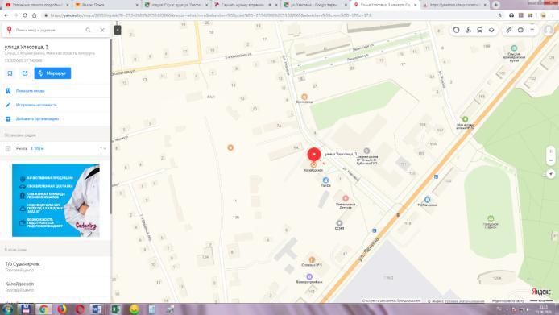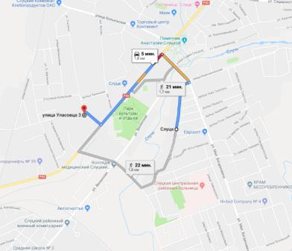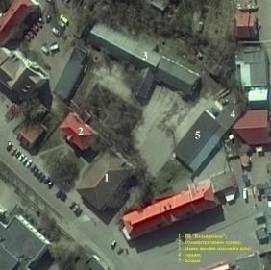

**Инвестиционное предложение (объект недвижимости)**

|  |  |  |  |  |  |  |  |  |  |  |  |  |  |
| --- | --- | --- | --- | --- | --- | --- | --- | --- | --- | --- | --- | --- | --- |
| **1. Общая информация** | | | | | | | | | | | | | |
| Наименование | | | Административный корпус | | | | | | | | | | |
| Площадь помещений здания (м2) | | | 1447,8 | | | | | | | | | | |
| Местоположение | Область | | Минская | | | | | | | | | | |
| Район | | Слуцкий | | | | | | | | | | |
| Населенный пункт | | Г. Слуцк | | | | | | | | | | |
| Адрес | | Ул. Транспортная 1 | | | | | | | | | | |
| Балансодержатель (наименование) | | | Ф-л «Автобусный парк №2» ОАО «Миноблавтотранс» | | | | | | | | | | |
| Форма собственности | | | ☑частная | | | | | | | ☐ государственная | | | |
| Возможные направления использования | | | промышленность | | | | | ☐торговля | | | | ☐ иное (указать): | |
| ☐услуги | | | | | ☐ логистика | | | | | ____________ |
| Площадь земельного участка (га) | | | 0,3485 | | | срок аренды: ___ лет | | | | | | | |
| Способы предоставления объекта недвижимости | | | ☐ аренда | | | ☑продажа | | | | | ☐ иное (указать)  ______________ | | |
| Стоимость объекта на 1 янв. 2023 г. (бел. руб. и долл. США) | | | 1 базовая величина  13,52 дол.США | | | | | | | | | | |
| **2. Характеристика объекта** | | | | | | | | | | | | | |
| Год постройки | | | | 1963 | | | | | | | | | |
| Год реконструкции | | | | - | | | | | | | | | |
| Количество этажей | | | | 2 | | | | | | | | | |
| Материал стен | | | | кирпич | | | | | | | | | |
| Перегородки | | | | кирпичные | | | | | | | | | |
| Внутренняя отделка | | | | Отштукатурены, облицованы плиткой | | | | | | | | | |
| Система вентиляции | | | | Естественно-вытяжная | | | | | | | | | |
| Освещение | | | |  | | | | | | | | | |
| **3. Инфраструктура** | | | | | | | | | | | | | |
|  | | | |  | | | | |  | | | | |
| Электроснабжение | | | | Скрытая проводка | | | | |  | | | | |
| Ограничение по энергетике | | | |  | | | | | | | | | |
| Отопление (тепловые сети) | | | | Металлические трубы | | | | | | | | | |
| Питьевая вода | | | |  | | | | | | | | | |
| Техническая вода | | | | Стальные трубы | | | | | | | | | |
| Снабжение горячей водой | | | | Стальные трубы | | | | | | | | | |
| Скважины | | | |  | | | | | | | | | |
| Канализация | | | | Чугунные трубы | | | | | | | | | |
| Газоснабжение | | | |  | | | | | | | | | |
| Иное | | | |  | | | | | | | | | |
| **4. Транспортное сообщение** | | | | | | | | | | | | | |
|  | | Расстояние от объекта (км) | | | | | Наименование | | | | | | |
| Автомагистраль | | 92 | | | | | М1 | | | | | | |
| Дороги республиканского значения | | 2,1 | | | | | Р23 | | | | | | |
| Аэропорт | | 131 | | | | | Национальный аэропорт Минск | | | | | | |
| Железная дорога | | 5,7 | | | | |  | | | | | | |
| Наличие подъездных путей | | есть | | | | |  | | | | | | |
| Областной центр | | 101 | | | | | Минск | | | | | | |
| Районный центр | |  | | | | |  | | | | | | |
| Иное (в т.ч. прилегающая инфраструктура: промышленные предприятия, сырьевая база) | | ОАО «Слуцкий сыродельный комбинат», ОАО Слуцкий Мясокомбинат», ОАО «Слуцкий сахарорафинадный комбинат» | | | | | | | | | | | |
| **5. Контактная информация** | | | | | | | | | | | | | |
| Контактное лицо (должность) | | | | | Канонович Сергей Владимирович, Начальник технического отдела | | | | | | | | |
| Телефон | | | | | 80445331198 | | | | | | | | |
| Факс | | | | | 80179545177 | | | | | | | | |
| Электронный адрес | | | | | Ap2@minoblavtotrans.by | | | | | | | | |

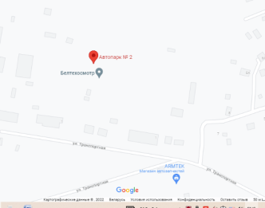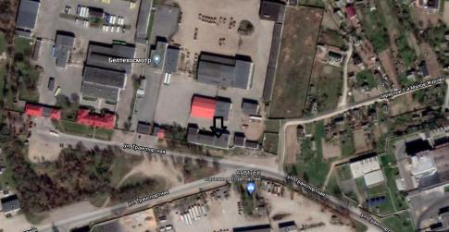

**Инвестиционное предложение (объект недвижимости)**

|  |  |  |  |  |  |  |  |  |  |  |  |  |  |
| --- | --- | --- | --- | --- | --- | --- | --- | --- | --- | --- | --- | --- | --- |
| **1. Общая информация** | | | | | | | | | | | | | |
| Наименование | | | Производственно-складская база ОАО "Минскагротранс" | | | | | | | | | | |
| Площадь помещений здания (м2) | | | 7 452.50 м2 | | | | | | | | | | |
| Местоположение | Область | | Минская | | | | | | | | | | |
| Район | | Слуцкий | | | | | | | | | | |
| Населенный пункт | | Г. Слуцк | | | | | | | | | | |
| Адрес | | ул. Тутаринова, д.12 | | | | | | | | | | |
| Балансодержатель (наименование) | | | ОАО "Минскагротранс" | | | | | | | | | | |
| Форма собственности | | | * частная | | | | | | | ☐ государственная | | | |
| Возможные направления использования | | | промышленность | | | | | ☐торговля | | | | ☐ иное (указать): | |
| * услуги | | | | | * логистика | | | | | ____________ |
| Площадь земельного участка (га) | | | 4.1160 | | | срок аренды: 44 лет | | | | | | | |
| Способы предоставления объекта недвижимости | | | ☐ аренда | | | * продажа | | | | | ☐ иное (указать)  ______________ | | |
| Стоимость объекта на 1 янв. 2023 г. (бел. руб. и долл. США) | | | 1702219 бел. руб. (622065 долл. США) | | | | | | | | | | |
| **2. Характеристика объекта** | | | | | | | | | | | | | |
| Год постройки | | | | 1980 | | | | | | | | | |
| Год реконструкции | | | |  | | | | | | | | | |
| Количество этажей | | | | 1 | | | | | | | | | |
| Материал стен | | | | кирпич | | | | | | | | | |
| Перегородки | | | | есть | | | | | | | | | |
| Внутренняя отделка | | | | есть | | | | | | | | | |
| Система вентиляции | | | | есть | | | | | | | | | |
| Освещение | | | | есть | | | | | | | | | |
| **3. Инфраструктура** | | | | | | | | | | | | | |
|  | | | |  | | | | |  | | | | |
| Электроснабжение | | | |  | | | | |  | | | | |
| Ограничение по энергетике | | | |  | | | | | | | | | |
| Отопление (тепловые сети) | | | |  | | | | | | | | | |
| Питьевая вода | | | |  | | | | | | | | | |
| Техническая вода | | | |  | | | | | | | | | |
| Снабжение горячей водой | | | |  | | | | | | | | | |
| Скважины | | | |  | | | | | | | | | |
| Канализация | | | |  | | | | | | | | | |
| Газоснабжение | | | |  | | | | | | | | | |
| Иное | | | |  | | | | | | | | | |
| **4. Транспортное сообщение** | | | | | | | | | | | | | |
|  | | Расстояние от объекта (км) | | | | | Наименование | | | | | | |
| Автомагистраль | | 1 | | | | | от автомобильных дорог Р-23 Минск-Микашевичи и Р-43 Ивацевичи-граница Российской Федерации (Звенчатка) | | | | | | |
| Дороги республиканского значения | |  | | | | |  | | | | | | |
| Аэропорт | |  | | | | |  | | | | | | |
| Железная дорога | |  | | | | |  | | | | | | |
| Наличие подъездных путей | |  | | | | |  | | | | | | |
| Областной центр | |  | | | | |  | | | | | | |
| Районный центр | |  | | | | |  | | | | | | |
| Иное (в т.ч. прилегающая инфраструктура: промышленные предприятия, сырьевая база) | |  | | | | | | | | | | | |
| **5. Контактная информация** | | | | | | | | | | | | | |
| Контактное лицо (должность) | | | | | Виктор Болеславович Бильдюкевич | | | | | | | | |
| Телефон | | | | | +375 (29) 114-00-03 | | | | | | | | |
| Факс | | | | |  | | | | | | | | |
| Электронный адрес | | | | | minskagrotrans@tut.by | | | | | | | | |

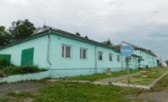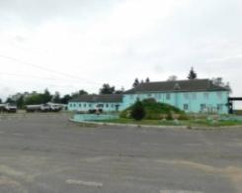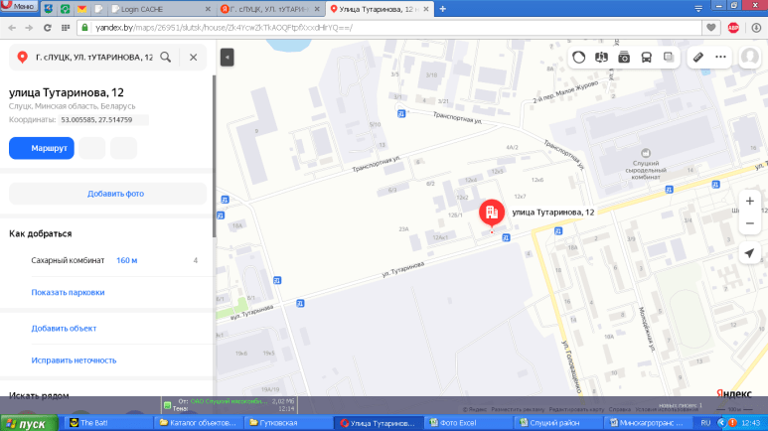

**Инвестиционное предложение (объект недвижимости)**

|  |  |  |  |  |  |  |  |  |  |  |  |  |  |
| --- | --- | --- | --- | --- | --- | --- | --- | --- | --- | --- | --- | --- | --- |
| **1. Общая информация** | | | | | | | | | | | | | |
| Наименование | | Комплекс объектов: здание специализированное иного назначения, здание административно-хозяйственное | | | | | | | | | | | |
| Площадь помещений здания (м2) | | 2245,20 | | | | | | | | | | | |
| Местоположение | Область | Минская | | | | | | | | | | | |
| Район | Слуцкий район | | | | | | | | | | | |
| Населенный пункт | г.Слуцк | | | | | | | | | | | |
| Адрес | Минская обл., Слуцкий р-н, г. Слуцк, пер, Новый 4-й,7А | | | | | | | | | | | |
| Балансодержатель (наименование) | | ДУП «СПМК №122»УП «Минскоблсельстрой» | | | | | | | | | | | |
| Форма собственности | | ☐частная | | | | | | | | V государственная | | | |
| Возможные направления использования | | промышленность | | | | | ☐торговля | | | | | ☐ иное (указать): | |
| V услуги | | | | | ☐ логистика | | | | | | ____________ |
| Площадь земельного участка (га) | | 2.5606 | | | | срок аренды: ___ лет | | | | | | | |
| Способы предоставления объекта недвижимости | | ☐ аренда | | | | V продажа | | | | | ☐ иное (указать)  ______________ | | |
| Стоимость объекта на 1 янв. 2024 г. (бел. руб. и долл. США) | | здание административно-хозяйственное 635447,77 бел. руб. 193734,08 USD;  здание специализированное иного назначения 393527,83 бел. руб. 119978,00 USD | | | | | | | | | | | |
| **2. Характеристика объекта** | | | | | | | | | | | | | |
| Год постройки | | | 1991 | | | | | | | | | | |
| Год реконструкции | | |  | | | | | | | | | | |
| Количество этажей | | | один | | | | | | | | | | |
| Материал стен | | | кирпич | | | | | | | | | | |
| Перегородки | | | кирпич | | | | | | | | | | |
| Внутренняя отделка | | |  | | | | | | | | | | |
| Система вентиляции | | | с естественным побуждением | | | | | | | | | | |
| Освещение | | | есть | | | | | | | | | | |
| **3. Инфраструктура** | | | | | | | | | | | | | |
|  | | |  | | | | |  | | | | | |
| Электроснабжение | | | Централизованная сисиема | | | | |  | | | | | |
| Ограничение по энергетике | | | нет | | | | | | | | | | |
| Отопление (тепловые сети) | | | центральное | | | | | | | | | | |
| Питьевая вода | | | есть | | | | | | | | | | |
| Техническая вода | | | нет | | | | | | | | | | |
| Снабжение горячей водой | | | нет | | | | | | | | | | |
| Скважины | | | нет | | | | | | | | | | |
| Канализация | | | есть | | | | | | | | | | |
| Газоснабжение | | | нет | | | | | | | | | | |
| Иное | | |  | | | | | | | | | | |
| **4. Транспортное сообщение** | | | | | | | | | | | | | |
|  | | | | Расстояние от объекта (км) | | | | | Наименование | | | | |
| Автомагистраль | | | |  | | | | |  | | | | |
| Дороги республиканского значения | | | | 1 | | | | | Р 23 | | | | |
| Аэропорт | | | | 130 | | | | | Аэропорт Минскк | | | | |
| Железная дорога | | | | 2 | | | | | БЖД станция Слуцк | | | | |
| Наличие подъездных путей | | | | есть | | | | |  | | | | |
| Областной центр | | | | 100 | | | | | Минск | | | | |
| Районный центр | | | |  | | | | | Слуцк | | | | |
| Иное (в т.ч. прилегающая инфраструктура: промышленные предприятия, сырьевая база) | | | |  | | | | | | | | | |
| **5. Контактная информация** | | | | | | | | | | | | | |
| Контактное лицо (должность) | | | | | Мирончик Оксана Леонидовна - главный бухгалтер | | | | | | | | |
| Телефон | | | | | 9-12-85 | | | | | | | | |
| Факс | | | | | 9-42-48 | | | | | | | | |
| Электронный адрес | | | | | Spmk-122@tut/by | | | | | | | | |

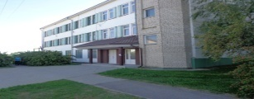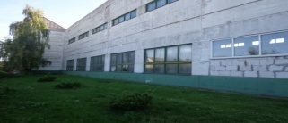

Здание Здание административно-

специализированного хозяйственное

назначения

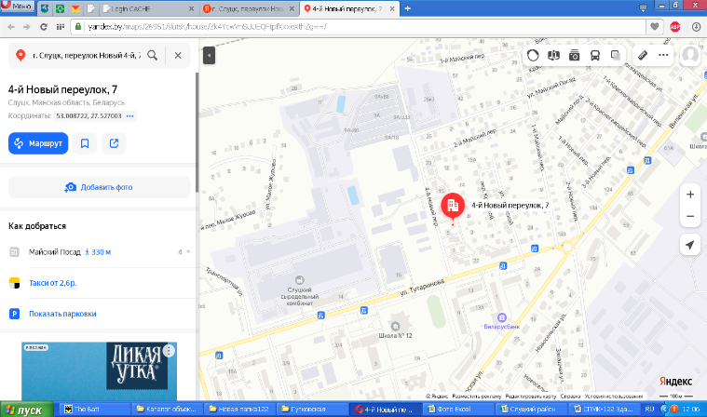

**Инвестиционное предложение (объект недвижимости)**

|  |  |  |  |  |  |  |  |  |  |  |  |  |  |
| --- | --- | --- | --- | --- | --- | --- | --- | --- | --- | --- | --- | --- | --- |
| **1. Общая информация** | | | | | | | | | | | | | |
| Наименование | | | Специализированный комплекс зданий и сооружений для производства строительных материалов | | | | | | | | | | |
| Площадь помещений здания (м2) | | | Более 2000 | | | | | | | | | | |
| Местоположение | Область | | Минская | | | | | | | | | | |
| Район | | Слуцкий | | | | | | | | | | |
| Населенный пункт | | Город Слуцк | | | | | | | | | | |
| Адрес | | Ул. М.Богдановича, 230Б | | | | | | | | | | |
| Балансодержатель (наименование) | | | ОАО «Гуртпромстрой» | | | | | | | | | | |
| Форма собственности | | | Х частная | | | | | | | ☐ государственная | | | |
| Возможные направления использования | | | Х промышленность | | | | | ☐ торговля | | | | ☐ иное (указать): | |
| ☐ услуги | | | | | ☐ логистика | | | | | ____________ |
| Площадь земельного участка (га) | | | 2,3869 | | | срок аренды: ___ лет | | | | | | | |
| Способы предоставления объекта недвижимости | | | ☐ аренда | | | Х продажа | | | | | ☐ иное (указать)  ______________ | | |
| Стоимость объекта на 1 янв. 2023 г. (бел. руб. и долл. США) | | | 884 640,00 бел. рублей  (323 286,07 дол.США) | | | | | | | | | | |
| **2. Характеристика объекта** | | | | | | | | | | | | | |
| Год постройки | | | | 1991 | | | | | | | | | |
| Год реконструкции | | | | - | | | | | | | | | |
| Количество этажей | | | | 2 | | | | | | | | | |
| Материал стен | | | | Ж/б плиты | | | | | | | | | |
| Перегородки | | | | Х Есть ☐ Нет | | | | | | | | | |
| Внутренняя отделка | | | | Х Есть ☐ Нет | | | | | | | | | |
| Система вентиляции | | | | Х Есть ☐ Нет | | | | | | | | | |
| Освещение | | | | Х Есть ☐ Нет | | | | | | | | | |
| **3. Инфраструктура** | | | | | | | | | | | | | |
|  | | | | Расстояние от объекта (км) | | | | | Описание (мощность, объем и т.д.) | | | | |
| Электроснабжение | | | | 0,1 | | | | |  | | | | |
| Ограничение по энергетике | | | | Х Есть ☐ Нет | | | | | | | | | |
| Отопление (тепловые сети) | | | |  | | | | |  | | | | |
| Питьевая вода | | | | 0,1 | | | | |  | | | | |
| Техническая вода | | | | 0,1 | | | | |  | | | | |
| Снабжение горячей водой | | | |  | | | | |  | | | | |
| Скважины | | | | 0,1 | | | | |  | | | | |
| Канализация | | | | 0,1 | | | | |  | | | | |
| Газоснабжение | | | |  | | | | |  | | | | |
| Иное | | | |  | | | | | | | | | |
| **4. Транспортное сообщение** | | | | | | | | | | | | | |
|  | | Расстояние от объекта (км) | | | | | Наименование | | | | | | |
| Автомагистраль | |  | | | | |  | | | | | | |
| Дороги республиканского значения | |  | | | | |  | | | | | | |
| Аэропорт | | 100 | | | | | «Минск» | | | | | | |
| Железная дорога | | 3 | | | | | Ст.Новодворцы | | | | | | |
| Наличие подъездных путей | | 0,1 | | | | |  | | | | | | |
| Областной центр | | 100 | | | | | Минск | | | | | | |
| Районный центр | |  | | | | |  | | | | | | |
| Иное (в т.ч. прилегающая инфраструктура: промышленные предприятия, сырьевая база) | |  | | | | | | | | | | | |
| **5. Контактная информация** | | | | | | | | | | | | | |
| Контактное лицо (должность) | | | | | Андрей Васильевич | | | | | | | | |
| Телефон | | | | | +375 29 165 06 51 | | | | | | | | |
| Факс | | | | |  | | | | | | | | |
| Электронный адрес | | | | | infokerber@gmail.com | | | | | | | | |

фото 1 карта фото 2

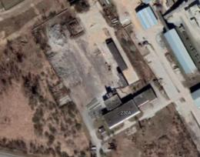 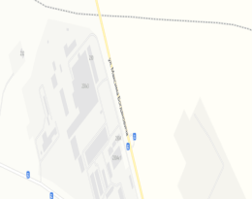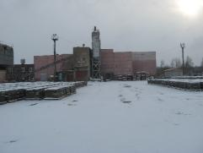

**Инвестиционное предложение (объект недвижимости)**

|  |  |  |  |  |  |  |  |  |  |  |  |  |  |
| --- | --- | --- | --- | --- | --- | --- | --- | --- | --- | --- | --- | --- | --- |
| **1. Общая информация** | | | | | | | | | | | | | |
| Наименование | | | **Производственная площадка ОАО «Слуцк-Модуль»**  **(комплекс зданий)** | | | | | | | | | | |
| Площадь помещений здания (м2) | | | 53 900 | | | | | | | | | | |
| Местоположение | Область | | Минская | | | | | | | | | | |
| Район | | Слуцкий | | | | | | | | | | |
| Населенный пункт | | г. Слуцк | | | | | | | | | | |
| Адрес | | Ул. 14 Партизан, 101 | | | | | | | | | | |
| Балансодержатель (наименование) | | | ОАО «Слуцк-Модуль» | | | | | | | | | | |
| Форма собственности | | | 🗹 частная | | | | | | | ☐ государственная | | | |
| Возможные направления использования | | | 🗹 промышленность | | | | | ☐торговля | | | | ☐ иное (указать): | |
| ☐услуги | | | | | ☐логистика | | | | | ____________ |
| Площадь земельного участка (га) | | | 8,4 | | | срок аренды: ___ лет | | | | | | | |
| Способы предоставления объекта недвижимости | | | ☐ аренда | | | 🗹 продажа | | | | | ☐ иное (указать)  ______________ | | |
| Стоимость объекта на 1 янв. 2023 г. (бел. руб. и долл. США) | | | 4 245 685 бел. руб.  1 464 029 долл. США | | | | | | | | | | |
| **2. Характеристика объекта** | | | | | | | | | | | | | |
| Год постройки | | | | 1991 | | | | | | | | | |
| Год реконструкции | | | |  | | | | | | | | | |
| Количество этажей | | | | 4 | | | | | | | | | |
| Материал стен | | | | кирпич | | | | | | | | | |
| Перегородки | | | | есть | | | | | | | | | |
| Внутренняя отделка | | | | есть | | | | | | | | | |
| Система вентиляции | | | | есть | | | | | | | | | |
| Освещение | | | | есть | | | | | | | | | |
| **3. Инфраструктура** | | | | | | | | | | | | | |
|  | | | | Расстояние от объекта (км) | | | | | Описание (мощность, объем и т.д.) | | | | |
| Электроснабжение | | | |  | | | | | 0,4 кВ; 3 категории | | | | |
| Ограничение по энергетике | | | | 🗹 Есть ☐ Нет | | | | | | | | | |
| Отопление (тепловые сети) | | | | нет | | | | | | | | | |
| Питьевая вода | | | | нет | | | | | | | | | |
| Техническая вода | | | | нет | | | | | | | | | |
| Снабжение горячей водой | | | | нет | | | | | | | | | |
| Скважины | | | | нет | | | | | | | | | |
| Канализация | | | | есть | | | | | | | | | |
| Газоснабжение | | | | нет | | | | | | | | | |
| Иное | | | |  | | | | | | | | | |
| **4. Транспортное сообщение** | | | | | | | | | | | | | |
|  | | Расстояние от объекта (км) | | | | | Наименование | | | | | | |
| Автомагистраль | | 0,3 | | | | | М1 | | | | | | |
| Дороги республиканского значения | | 3 | | | | | Р23 | | | | | | |
| Аэропорт | | 102 км | | | | | Международный аэропорт Минск | | | | | | |
| Железная дорога | | 12 км | | | | | Железнодорожный вокзал, г. Слуцк | | | | | | |
| Наличие подъездных путей | | есть | | | | |  | | | | | | |
| Областной центр | | 105 | | | | | г. Минск | | | | | | |
| Районный центр | |  | | | | |  | | | | | | |
| Иное (в т.ч. прилегающая инфраструктура: промышленные предприятия, сырьевая база) | |  | | | | | | | | | | | |
| **5. Контактная информация** | | | | | | | | | | | | | |
| Контактное лицо (должность) | | | | | Алешко Елена Александровна, ликвидатор | | | | | | | | |
| Телефон | | | | | +375 44 723 51 22 | | | | | | | | |
| Факс | | | | | - | | | | | | | | |
| Электронный адрес | | | | | - | | | | | | | | |

план объекта фото карта

